КЗ «Лисичанський дошкільний навчальний заклад (ясла-садок) №1 «Шпачок» Лисичанської міської ради

Конспект заняття для дітей старшого дошкільного віку
«Подорож острівцями безпеки»

Підготувала вихователь Приткова І.А.

Тема: «Подорож острівцями безпеки»
Мета:
Розвивати прагнення більше знати, спостережливість, уміння робити висновки під час практичних дій, уяву, увагу, допитливість, розвивати вміння правильно діяти в надзвичайних ситуаціях, навички самодисципліни, організованості, впевненості в своїх силах та прагненні допомогти тим, хто цього потребує.
Виховувати у дітей сміливість, відповідальність за свої дії і вміння вести себе в екстремальних ситуаціях, виховувати дбайливе ставлення до особистого здоров’я.
Закріпити у дітей уявлення про речі які можуть загрожувати життю та здоров’ю людей. Застерегти від небезпечних ситуацій. Навчати правил безпеки під час користування гострими предметами. Формувати розуміння наслідків небезпечної поведінки, усвідомлення того, що небезпека криється в самому предметі, в самій ситуації.
Матеріал: дитяча аптечка (марлевий бинт, вата, йод, зеленка, марлева пов’язка), дидактична гра «Позвони по телефону та поклич на допомогу» (ілюстрації із зображенням незвичайних ситуацій та цифри), дидактична гра "Безпечнi i небезпечнi речi",гра «Дорожня абетка» (дорожні знаки, світлофор, машини, пішоходи, водії) дидактичні картинки -пазли, номери телефонів різних служб, плакати за темою, вогнегасник, «Пам’ятка для Даринки», «Повчальні уроки безпеки», велика лялька Даринка.

Хід заняття
Ранкове коло"Привiтаймо".
Діти сидять на килимку, чутно стукіт у двері.
Вихователь. Ой що це, здається хтось до нас стукає у двері? Зараз я гляну. (Відкриває вихователь двері). Ой діти, це ж наша подружка Даринка!
Доброго дня!
Доброго дня! Діти, звертаюсь до вас з проханням. Допоможіть мені будь ласка, я часто потрапляю у незвичайні ситуації і не завжди знаходжу правильний вихід. Хочу щоб ви мені допомогли.
Вихователь. Як ви думаєте, діти, можемо ми з вами допомогти Даринцi?
Відповіді дітей. (Так, можемо, ми з радістю допоможемо).
Вихователь. А давайте ми з вами покажемо, розкажемо , як можна знаходити вихід з таких ситуацій. Та виготовимо «Пам’ятку»
Вихователь запитує дітей. Діти, а можливо хтось пригадає, про що ми з вами говорили протягом усього тижня ? Розкажіть, про що ви дізнались?

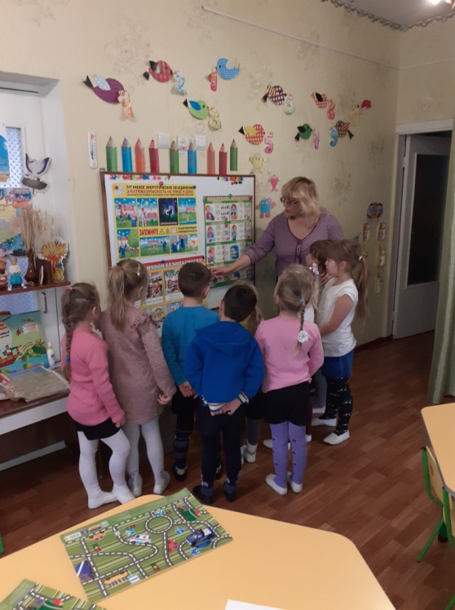
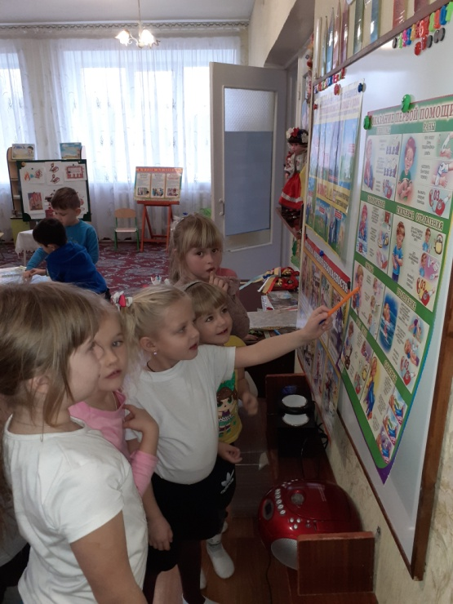

Відповіді дітей: Про правила пожежної безпеки, про правила дорожнього руху, про електроприлади, електричний струм, про надання першої медичної допомоги, про небезпечні предмети, якими дітям заборонено користуватись.
Вихователь. Молодці діти, пригадали. А давйте разом з Даринкою рушимо у подорож по острiвцям безпеки?
Діти підходять усі до першого столу. На столі лежить аптечка, марлева пов’язка, бинт, вата, флакони з йодом, зеленкою, перекис водню. Усе накрите серветкою.

1 острівець.
Вихователь. Підійдіть усі до столика, де на вас чекає невеликий сюрприз. А давайте дізнаємось, діти, разом ,що ж тут таке лежить?
Відповіді дітей. (Аптечка)
Вихователь. А ще що?
Відповіді дітей. (Вата, бинт, марлева пов’язка, флакони з йодом зеленкою).
Вихователь. Еліна, а для чого нам зеленка у аптечці?
Відповідь дитини. Для того, щоб обробити подряпину зеленкою, коли поранився.
Вихователь. А у вас у кожного вдома є аптечка?
А що обов’язково має бути у аптечці , як ви думаєте?
Відповіді дітей. (Вата, бинт, йод,зеленка, марлева пов’язка, перекис водню, термометр, ліки).
Вихователь розігрує ситуацію.
Давайте уявимо, що така прикра ситуація сталася з Артемом – він поранив палець, що для цього потрібно зробити ?
Відповіді дітей. Продезінфікувати і перемотати палець бинтом.
Вихователь. А для чого потрібно палець продезінфікувати?
Відповіді дітей. (Щоб не потрапили бактерії).
Вихователь. Кіра, ану спробуй перемотати палець, так, молодець.
Вихователь. Діти, а оце що таке?
Відповіді дітей. (Марлева пов’язка).
Вихователь. А для чого вона потрібна? Від чого вона захищає?
Відповіді дітей. (При грипі щоб не зашкодити іншим, коли забруднене повітря – важко дихати, коли диму багато).
Вихователь. Пам’ятаєте діти, ми з вами теж використовували марлеву пов’язку в дитячому садочку. Це було під час навчальних тренувань, коли був сповіщений сигнал «Тривоги».
Відповіді дітей. (Так, пам’ятаємо).
Вихователь. Так, молодці діти, я бачу що ви все знаєте і зможете надати першу медичну допомогу. Тож пропоную перейти вам до наступного столика.
Діти разом з вихователем ідуть до наступного столу. На столі лежать картинки з різними незвичайними ситуаціями та цифри. Вихователь пояснює дітям правила гри.
2 острівець .
Дидактична гра «Позвони по телефону та поклич на допомогу» Діти підходять до столу на якому лежать сюжетні картинки, на яких зображені різні ситуації та цифри.
Вихователь. Діти, що ви бачите на столі?
Відповіді дітей.( Картинки та цифри.)
Вихователь.
Перед вами є картинки з різними ситуаціями, ви уважно розглянете, поміркуєте, що саме відбувається, яка дія, яка ситуацiя. Проаналізуйте, зробіть висновки, за яким номером треба подзвонити., щоб покликати на допомогу. Пояснiть, чому саме так ви вирішили.
Дiти виконують завдання, пояснюють .

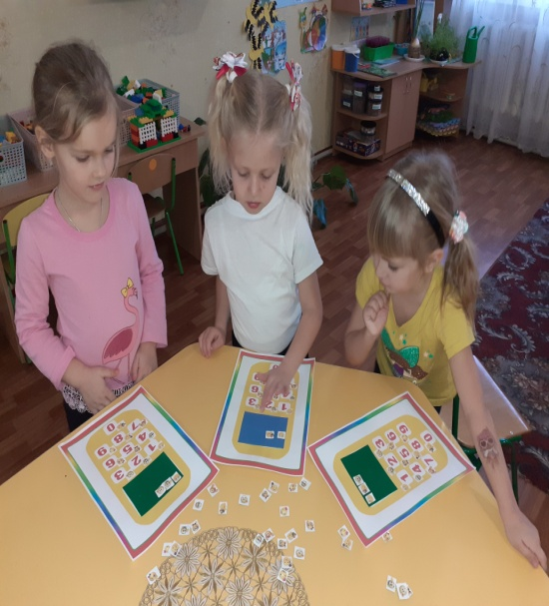
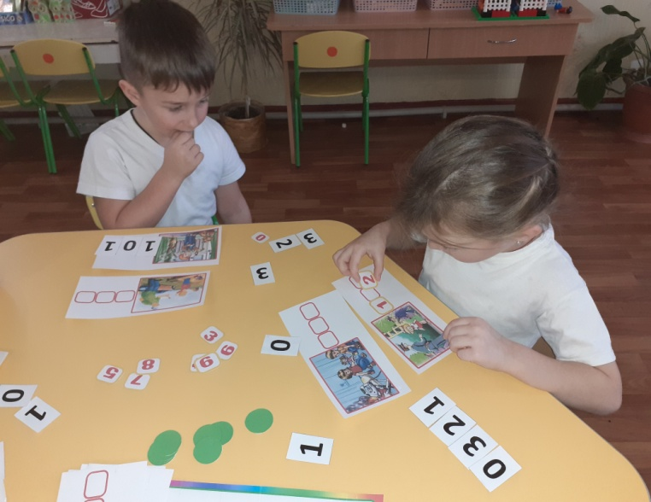

Вихователь.Так, діти, молодці. Пропоную повернутись на килимок і зробити фізкультхвилинку .
Діти повертаються на килимок і роблять фізкультхвилинку.
Фізкультхвилинка.
Діти стоять у одну шеренгу.
Я іду по тротуару (Діти крокують і розводять руки)
Чи гуляю по бульвару
Де перехід на вулиці.
І якщо відсутній знак,
Треба нам зробити так:
При дорозі зупинитись, (Зупиняються, дивляться наліво).
І наліво подивись.
Бачиш транспорту немає (Знову крокують)
До середини рушаємо.
Посередині дороги зупинись (Зупиняються, дивляться направо)
І направо подивись,
Всі машини пропусти,
Після цього можеш йти. (Діти крокують і розводять руки)
Вихователь. Отже, трішечки ми відпочили, тож помандруємо далі.

3 острiвець.

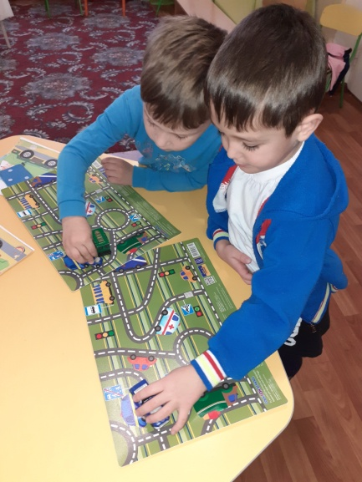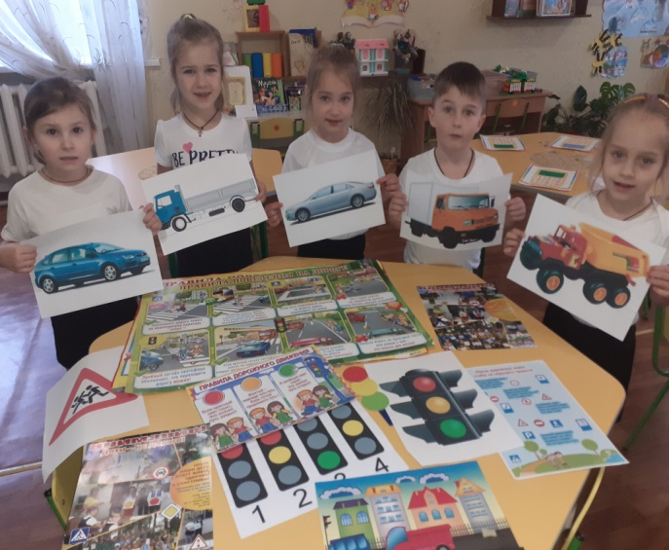
Діти підходять усі до наступного столу. На столі лежить макет дороги, дорожні знаки, машини, світлофор.
Вихователь. Діти, а що ви тут бачите?
Відповіді дітей. (Дорожні знаки, світлофор, тротуар).
Вихователь. А розкажіть мені де рухаються пішоходи? Де водії?
Відповіді дітей. (Водії на проїжджі частині, пішоходи на тротуарі).
Вихователь. А хто мені розкаже про світлофори, які вони є?
А де пішоходи переходять дорогу? А які ви знаєте, ще є правила дорожнього руху?
Відповіді дітей.( Не можна гратися біля дороги. Не можна перебігати дорогу. Постійно потрібно слідкувати за світлофором. Не за пішоходами, які переходять, бо деякі пішоходи не дотримуються правил дорожнього руху .)
Вихователь. О які ви молодці, як ви гарно знаєте правила дорожнього руху.
Діти підходять до наступного столика. На ньому стоiть вогнегасник.

4 острівець.
Вихователь. Погляньте, що це на столику стоiть?
Відповіді дітей.( Вогнегасник.)
Вихователь. А для чого вiн потрiбен? Пригадайте, яких правил треба дотримуватись, щоб не сталася пожежа?
Відповіді дітей. (Не гратися сiрниками, не вмикати самостiйно електроприлади, не грати з вогнем...)
Вихователь. Віка, Кіра, Влада, Злата – дівчатка, спробуйте скласти нам картинку вогнегасника з декількох частин. Частина дітей складає картинку вогнегасника з декількох частин, інші діти виконують завдання у зошитi на тему електроприводи.

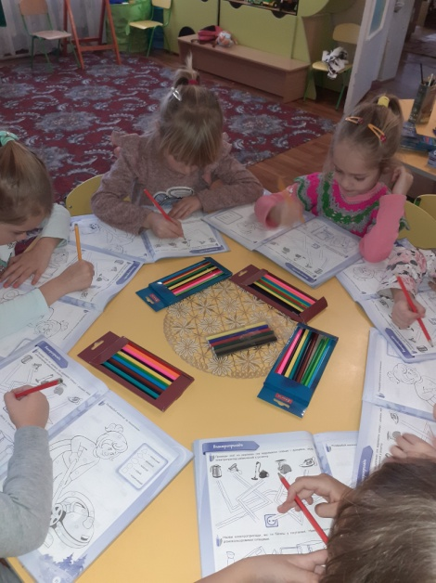
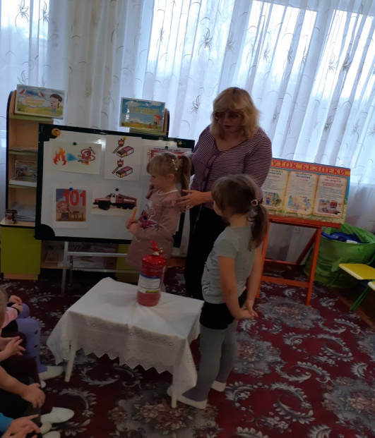
Вихователь. А ось наступний, 5острiвець безпеки, тут нас чекае гра "Безпечнi i небезпечнi речi". Зараз ми пригадаемо, якi речi можна вважати небезпечними для вас, а якi- навпаки.
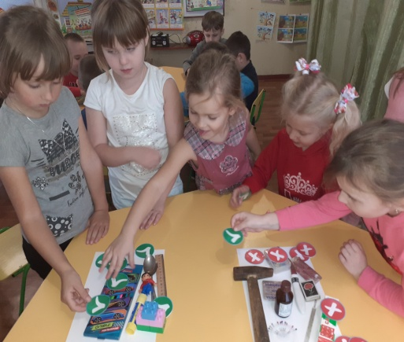
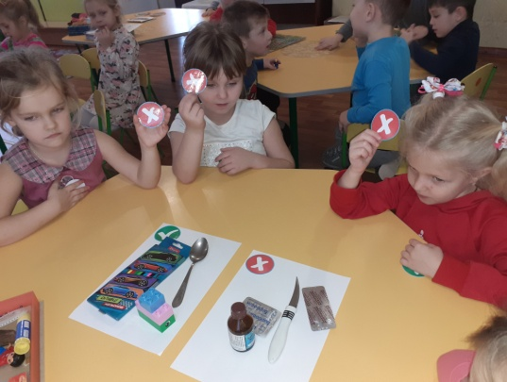

Вихователь. Молодці діти, як ви гарно впорались з усiма завданнями.
Діти повертаються на килимок.
Вихователь. Діти, протягом тижня, ми з вами працювали, отримали гарні знання про правила поведінки в небезпечних ситуаціях. І на основі цього, ми з вами виготовили таку Пам’ятку: «Повчальні уроки безпеки». А так як ми з вами дуже добре знаємо ці правила, то я пропоную вiддати цю Пам’ятку Даринці. Нехай вона теж знає, як себе потрібно поводити у таких ситуаціях.
Діти, ви сьогодні були дуже уважні, слухняні, кмітливі. Сподіваюсь, вам наша подорож сподобалось. Запршуемо Дарину частiше приходити до нас у гостi, ми зможемо начити багатьом цiкавим речам. До побачення!

